850514400789
АНАРМЕТОВА Гулчехра Умартаевна,
№13 А. Навои атындағы жалпы білім беретін мектебінің бастауыш сынып мұғалімі.
Түркістан облысы Сайрам ауданы

КӨЛЕҢКЕНІ ӨЗГЕРТУГЕ БОЛА МА?

Оқу бағдарламасына сәйкес оқыту мақсаттары |  | 4.3.1.2 құрылған эксперимент жоспарына сәйкес жаңа зат алу  4.1.2.1 зерттеу әдісін (бақылау мен эксперимент) таңдау себебін оның артықшылығы мен кемшілігіне байланысты негіздеу
Сабақтың барысы.
Сабақтың кезең  уақыт | Педагогтің әрекеті |  | Оқушының әрекеті | Бағалау | Ресурстар
Басы | Психологиялық ахуал қалыптастыру.  «Сиқырлы айналу» жылулық шеңбері. «Мен және аспан»  Педагог балалардың назарын аспанның әдемілігіне аударады.Балалар аспандағы бұлттарды түрлі заттарға ұқсатып айтады;үлпілдік ақша бұлттаға,жауар бұлттай түнерген аспанға,мейірімді жылы күнге,ай мен жұлдыздарға,қарлығашқа,бозторғайға,шымшыққа,бүркітке т.б.айналады.  Жұмыс ережесін келісу  - Сабақта бір-бірімізді сыйлаймыз, тыңдаймыз!  - Уақытты үнемдейміз!  - Нақты,дәл жауап береміз!  - Сабақта өзіміздің шапшаңдығымызды, тапқырлығымызды көрсетеміз!  - Сабаққа белсене қатысып, жақсы баға аламыз!  Алдыңғы білімді еске түсіру (ұжымда) |  | Психологиялық ахуалға берілген психогиялық жаттыңуларды орындау арқылы жаңа сабаққа назар аудару.  Оқушылар сұраққа жауап береді, жұмысты берілген түріне қарай орындайды. | 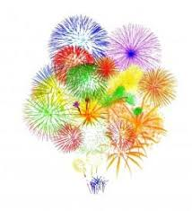  ҚБ: От шашу арқылы бір-бірін бағалау. | Психологиялық ахуал.  Алдыңғы білімді еске түсірутапсырмалары.
Ортасы | 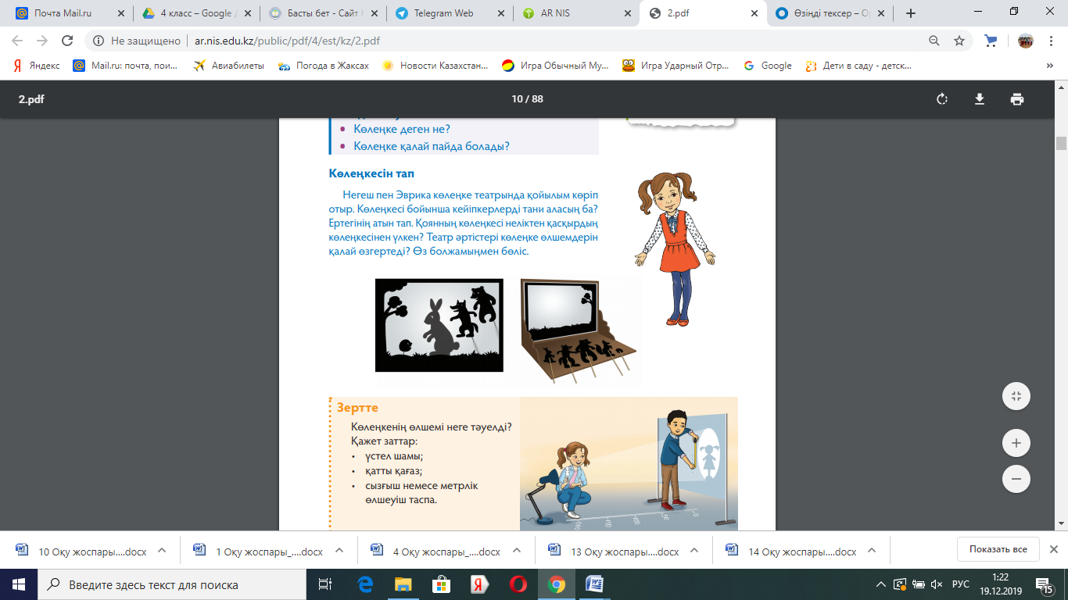  Дескрипторы:  -дененің жылуөткізгіштігін сипаттайды;  -дыбыстың таралуына және қаттылығына кедергінің әсер етуіне мысал келтіреді;  -жарықтың шағылуы мен жұтылуы туралы әңгімелейді;  -электр тогын өткізетін материалдарды атайды. |  | Берілген сұраққа жауап беріп, тапсырмаларды талапқа сай орындайды.  Белсенді оқу тапсырмалары  Жұмыс дәптеріндегі жазылым тапсырмаларын орындау | Форматив  ті бағалау.  ҚБ: Бас бармақ арқылы бір-бірін бағалау. | Оқылым, жазылым тапсырмалары.
Аяқталуы | Жаңа білім мен тәжірибені қолдану  Білімді бекіту: Өтілген тақырыпқа байланысты бірнеше сұрақтар қоямын. Түсінбеген сұрақтарына жауап беремін.  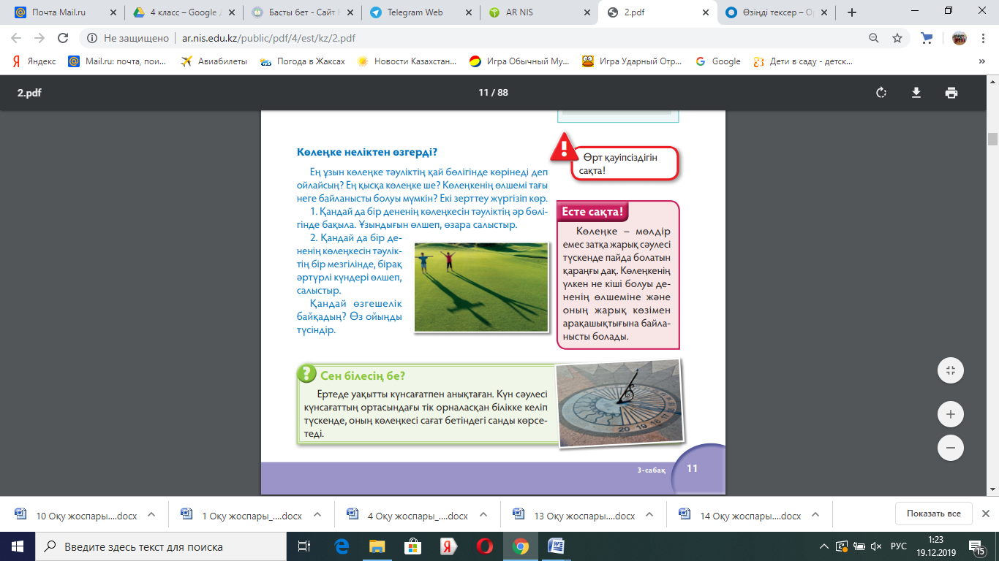 |  | Оқулықтағы қосымша тапсырмалар. | ҚБ: Бағдаршам көздері арқылы бір-бірін бағалау.  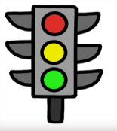 | Топтық тапсырмалар.
Кері байланыс | «Білім шыңы» кері байланыс.  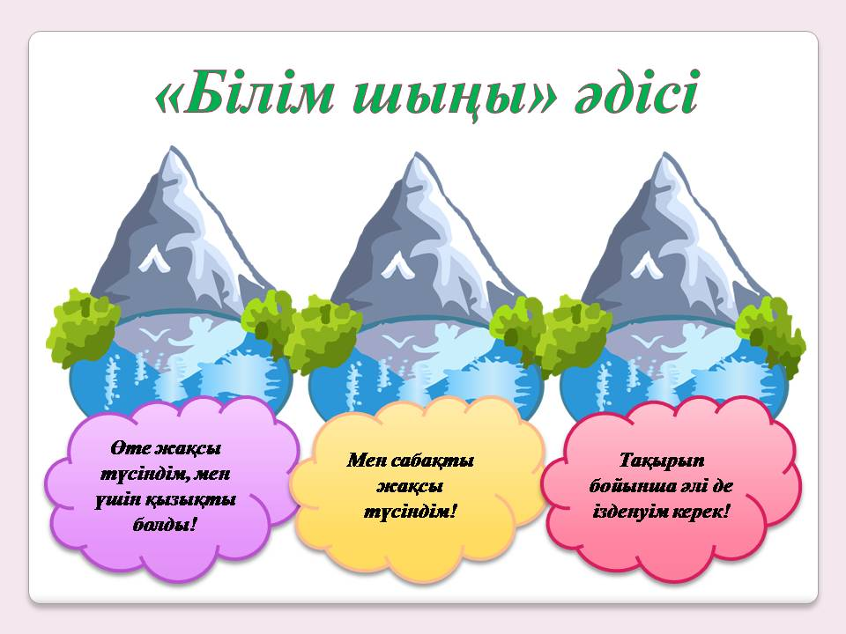 |  | Сабақтан алған әсерлерін стикерге жазып, суретін жібереді. | «Білім шыңы» | Кері байланыс тақтайшасы.

